Projekt domu nowoczesna stodoła - dlaczego jest modny?
W naszym artykule odpowiadamy dlaczego projekt domu nowoczesna stodoła jest ostatnimi czasy tak modnym rozwiązaniem aranżacji wnętrz i budynków. Przeczytaj!

Projekt domu nowoczesna stodoła - dlaczego jest tak popularny?
Jeżeli zastanowimy się nad tym jak na ten moment wyglądają nowoczesne domy oraz mieszkania coraz częściej osoby odpowiedzialne za wykończenie oraz wyposażenie wewnętrzne decydują się na odejście od minimalizmu oraz industrializmu na rzecz stylu rustykalnego. Projekt domu nowoczesna stodoła jest zatem coraz częściej wybierany, dlaczego?

Nowoczesny design w domach jednorodzinnych

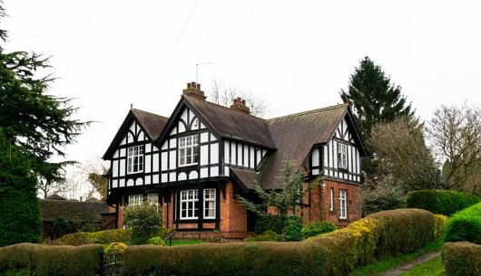
Powodów może być kilka. Po pierwsze w świecie mody wnętrzarskiej minimalizm nie jest już topowym stylem w aranżacji wnętrz. Liczy się ekologizm, wykorzystanie naturalnych warunków wnętrza oraz przytulna atmosfera stworzona w oparciu o produkty z naturalnych materiałów. A konstrukcja nowoczesnej stodoły jest nie tylko wyjątkowo interesująca ale także pozwala na stworzenie niesamowity wnętrz o której będą bardzo przestronne dzięki wykorzystaniu potencjału promieni słonecznych. Projekt domu nowoczesna stodoła to doskonała opcja nie tylko dla rodzin z dziećmi ale także dla par czy singli. Wnętrza te bowiem są bardzo proste w aranżacji i szalenie funkcjonalne!
Projekt domu nowoczesna stodoła
Projekt domu nowoczesna stodoła to eko rozwiązanie, do którego możesz zastosować na przykład panele słoneczne. Projekt ten sprawdzi się przy remoncie starego domu nadając mu nowy charakter z jednoczesnym zachowaniem jego unikatowości.

